準時完成環境教育終身學習網
本年度全校學生環境教育融入教學達4小時以上
教職員工參加環境教育研習達4小時以上
表單的頂端
成果申報(本機關) ＊103年度統計區間為1月1日~12月31日
103年度 已完成申報作業
點選列印
機關(構)名稱 | 人員數 | 學習時數
高雄市小港區青山國民小學 | 時數小於 4 小時者： 0 人  時數大於等於 4 小時者： 41 人  到職未滿三個月者：0人  人員數：41 人  班級(群組)數：388人 | 數位學習：0.0 小時  實體學習：415.0 小時  總學習時數：415.0 小時  班級(群組)需達成時數：1,552.0小時  班級(群組)已達成時數：1,621.0小時  群組尚缺時數：0.0小時
高雄市小港區青山國民小學 | 依內容領域歸類 | 依方法歸類
高雄市小港區青山國民小學 | 學校及社會環境教育：552.0 小時  氣候變遷：503.0 小時  災害防救：0.0 小時  自然保育：0.0 小時  公害防治：0.0 小時  環境及資源管理：981.0 小時  文化保存：0.0 小時  社區參與：0.0 小時 | 課程：123.0 小時  演講：123.0 小時  討論：0.0 小時  網路學習：0.0 小時  體驗：0.0 小時  實驗(習)：0.0 小時  戶外學習：0.0 小時  參訪：0.0 小時  影片觀賞：932.0 小時  實作：858.0 小時  活動：0.0 小時
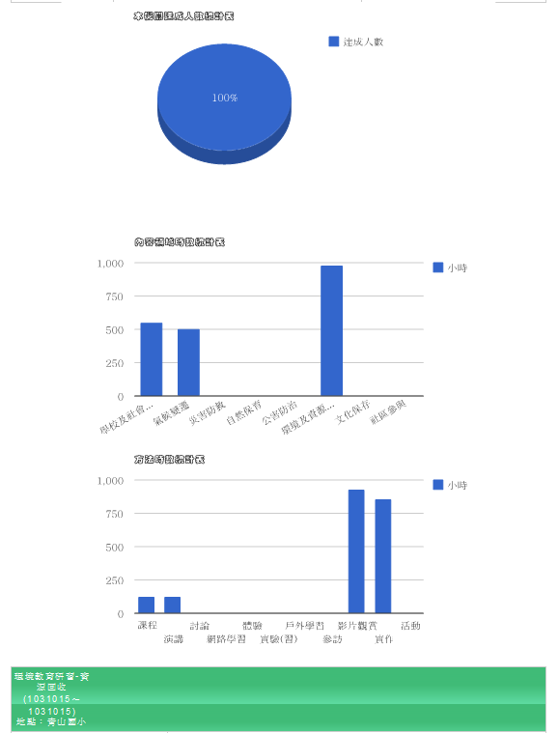
環境教育研習-資源回收(1031015～1031015)
地點：青山國小
開課機關 | 高雄市小港區青山國民小學(613604)
課程方法／內容領域 | 課程／環境及資源管理
課程描述 | 講師：環保局黃三源老師主題：資源回收
課程時數 | 實體／數位：3／0（小時)
通過人數 | 個人／班級(群組)：41／0人
總學習時數(課程時數*通過人數) | 123（小時)

安全保護協會-環境教育研習(1031119～1031119)
地點：青山國小
開課機關 | 高雄市小港區青山國民小學(613604)
課程方法／內容領域 | 演講／學校及社會環境教育
課程描述 | 講師:安全保護協會林嘉薇老師主題:環境教育
課程時數 | 實體／數位：3／0（小時)
通過人數 | 個人／班級(群組)：41／0人
總學習時數(課程時數*通過人數) | 123（小時)

全校環境教育議題影片公播(1031104～1031104)
地點：青山國小
開課機關 | 高雄市小港區青山國民小學(613604)
課程方法／內容領域 | 影片欣賞／學校及社會環境教育
課程描述 | 影片公播系統播放環境教育議題影片供全校師生欣賞
課程時數 | 實體／數位：1／0（小時)
通過人數 | 個人／班級(群組)：41／388人
總學習時數(課程時數*通過人數) | 429（小時)

全校師生環境教育影片公播欣賞(1030926～1030926)
地點：青山國小
開課機關 | 高雄市小港區青山國民小學(613604)
課程方法／內容領域 | 影片欣賞／氣候變遷
課程描述 | 全校師生環境教育影片公播欣賞-議題:氣候變遷
課程時數 | 實體／數位：1／0（小時)
通過人數 | 個人／班級(群組)：41／388人
總學習時數(課程時數*通過人數) | 429（小時)

期末全校環境大掃除(1030627～1030627)
地點：青山國小
開課機關 | 高雄市小港區青山國民小學(613604)
課程方法／內容領域 | 實作／環境及資源管理
課程描述 | 期末全校環境大掃除
課程時數 | 實體／數位：2／0（小時)
通過人數 | 個人／班級(群組)：41／388人
總學習時數(課程時數*通過人數) | 858（小時)

壽山國家公園-台灣野望國際自然影展到校播映活動,影片:冰凍星球(1021227～1021227)
地點：青山國小視聽教室
開課機關 | 高雄市小港區青山國民小學(613604)
課程方法／內容領域 | 影片欣賞／氣候變遷
課程描述 | 壽山國家公園-台灣野望國際自然影展到校播映活動,影片:冰凍星球
課程時數 | 實體／數位：1／0（小時)
通過人數 | 個人／班級(群組)：5／69人
總學習時數(課程時數*通過人數) | 74（小時)

